SHELLSHOCK漏洞复现
1.检查当前 Linux 的 bash 版本
先切换用户：su wg
然后检查版本：bash -version
版本为4.1.2
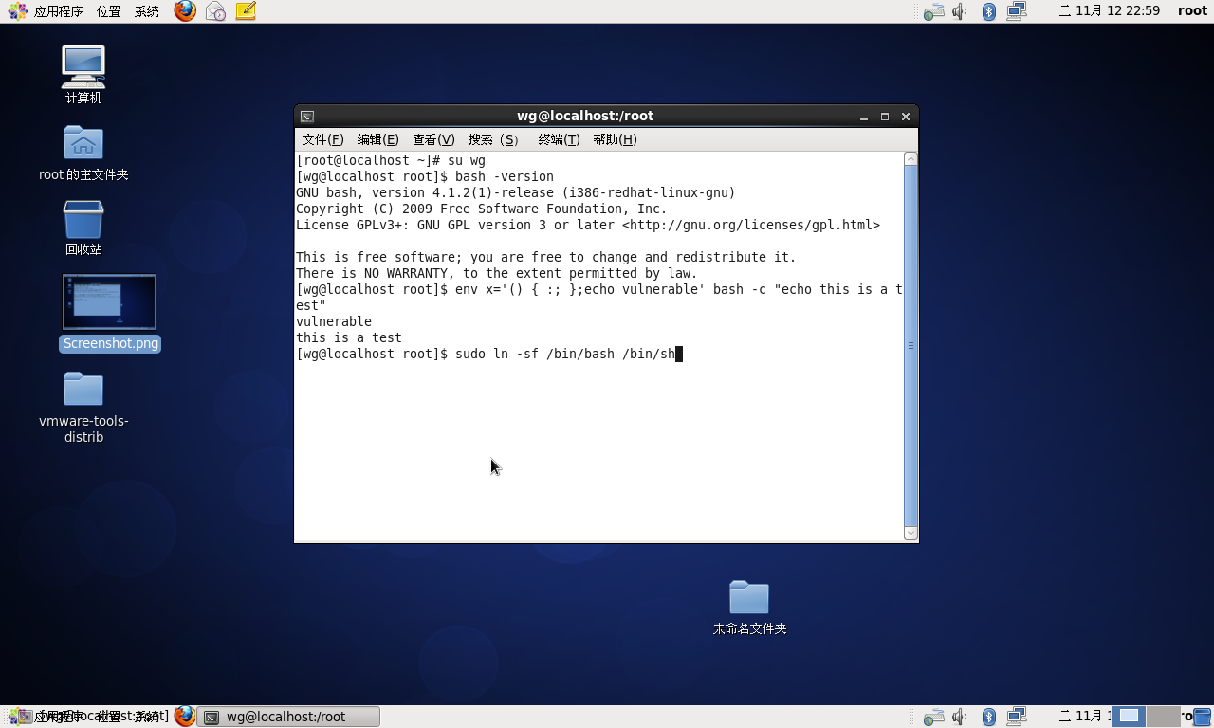

2进行漏洞利用
输入.env x='() { :;}; echo vulnerable' bash -c "echo this is a test"
返回vulnerable
This is a test
复现成功

原理：
env x='() { :;}; echo vulnerable' bash -c "echo this is a test"
简单来说，此漏洞的原理就是代码和数据部分没有正确的区分，如同 SQL 注入，通过设计特别的参数使得解析器错误的执行了参数中的命令。
可以看出，这个语句原本的意图是使用 env 命令创建一个临时环境，然后在里面执行一个 bash 命令。从解析上看，bash 解析并没有问题，语法是正常的。所以应该是 env 命令处理变量名时的漏洞。bash 可以将 shell 变量导出为环境变量，还可以将 shell 函数导出为环境变量。当前版本的 bash 通过以函数名作为环境变量名，以“（）{”开头的字串作为环境变量的值来将函数定义导出为环境变量。此漏洞在于 bash 处理这样的“函数环境变量”的时候，并没有以函数结尾“}”为结束，而是一直执行其后的 shell 命令。所以，在某种环境，bash 会在给导出的函数定义处理环境时执行用户代码。
原理代码 ：
---------------------------------------------------------------------------------------------------------------------------------
strcpy (temp_string + char_index + 1, string);
parse_and_execute (temp_string, name, SEVAL_NONINT|SEVAL_NOHIST);
Strcpy 语句是关键 initialize_shell_variables 对环境变量中的代码进行了执行，由于它 错误的信任外部发送的数据，用户代码的参数会被无条件的执行，而执行方不进行任何的边界检查，这就是典型的数据和代码没有进行正确区分导致的漏洞。

